Podaljšano bivanje, 3. in 4. razred, 7. 5. 2020

Pozdravljeni tretješolci in četrtošolci!
Vesela bova, če nama boš poslal kakšno fotografijo tvojih dejavnosti ali pa nama kar tako napisal kakšen stavek.

Najina naslova: lucija.sarc1@guest.arnes.si vojotodor@gmail.com

Četrtek, 7. maj 2020:
Pozdravljen/a!
- Čas beži in hiti, kajne? Kako si preživel/a dopoldan? Si se tudi kaj zabaval/a?
- Verjetno je tvoja soba pospravljena? Kaj pa mizica, kjer opravljaš šolske obveznosti? Če ni predlagam, da to storiš sedaj.
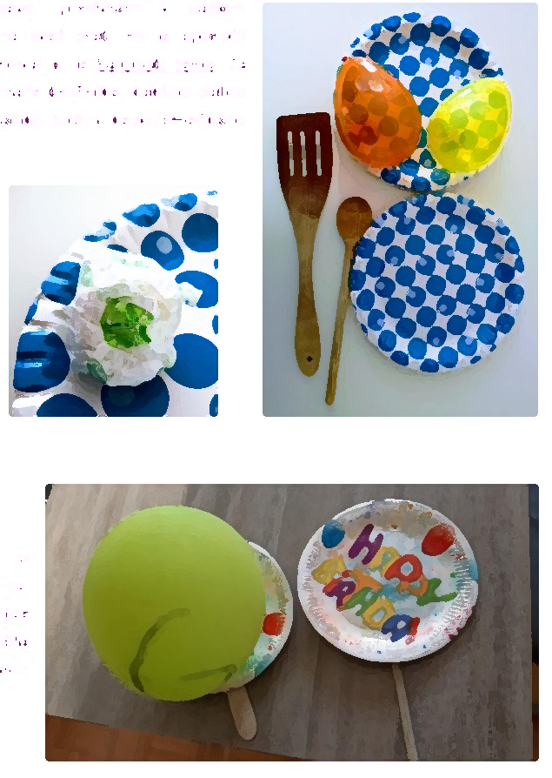
- Današnjo idejo za zabavo, predvsem v slabem vremenu, ko ne moreš na svež zrak, mi je sporočil drugošolec Rožle. Poimenoval jo je balonski tenis. Za izdelavo potrebuješ papirnate krožnike, kakšno palico ali kuhalnico ter balon (lahko tudi v kepo zmečkano papirnato brisačko).

Balon ali mehko žogico si podajaj z bratcem ali sestrico oz. mamico ali očkom preko mize (naj bo prazna) ali morda sušila za perilo ali pa napni vrvico med steni v hodniku.

Lep četrtek!

